AUS DER PRAXIS - PÄDAGOGIK - PSYCHOLOGIE

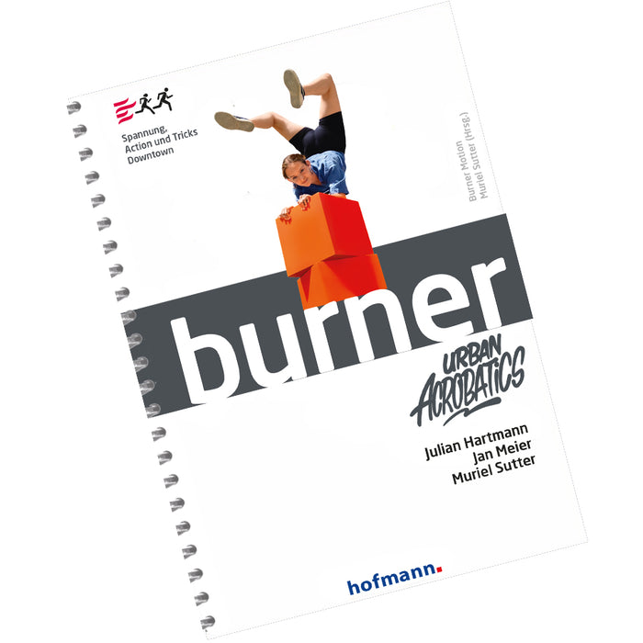
Julian HARTMANN u.a.: BURNER URBAN ACROBATICS
Hofmann Verlag, Schorndorf 2025. Band 15 der Reihe Burner Motion.
26.90
„Ob UrbanYoga, Calisthenics oder Street Workout, die Bezeichnungen sind vielfältig, und ebenso sind es die Ideen, die in immer neuer Umgebung und Variante inszeniert werden“, halten die Autoren im Vorwort fest. Die Faszination für Jugendliche ist jedenfalls gegeben. Das Buch bietet eine Auswahl an machbaren Ideen für den Einsatz außerhalb der Turnhallen. Nach einleitenden Tipps folgt ein Kapitel zum Aufwärmen, dann Stunts an verschiedenen Grundelementen (Wand, Treppen, Stufen und Podeste, Rail Stunts, Wände auf zwei Seiten, Boden Stunts). Das nächste Kapitel setzt sich mit Partner- und Gruppenfiguren auseinander, zum Abschluss bekommt man noch Vorschläge für Gestaltung und Inszenierung.

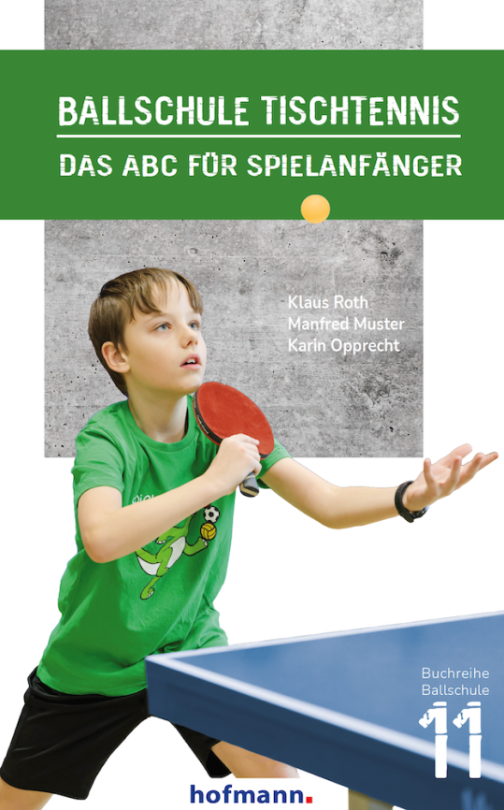
Klaus ROTH u.a.: BALLSCHULE TISCHTENNIS
Das ABC für Spielanfänger
Hofmann Verlag, Schorndorf 2025.
Band 11 der Buchreihe Ballschule. 24.90
Wie in den anderen Bänden der Buchreihe Ballschule ist die 1998 begründete Ballschule Heidelberg von Klaus Roth der Ausgangspunkt der Überlegungen des Buches. Zielgruppe sind sowohl Schülerinnen und Schüler der Primar- und der Sekundarstufe sowie Anfänger in Vereinen. Grundphilosophie dieses Modells, halten die Autoren fest, ist die spielerisch freudvolle Entwicklung einer umfassenden Ausbildung einer ausgewogenen Allgemeinmotorik, die den Gefahren einer Frühspezialisierung entgegenwirken soll. Zuerst werden spielerische Basiskompetenzen, dann koordinative Basiskompetenzen, perzeptiv-motorische Basiskompetenzen sowie technisch-taktische Basiskompetenzen behandelt. Viele Beispiele zur praktischen Umsetzung werden umfangreich in Wort und Bild angeboten. Das „Spielen miteinander“ wird von Beginn an gefördert, es nimmt eine Schlüsselrolle ein und kommt damit dem Unterricht in der Schule sehr gelegen.

Florian HEUSSNER u.a.: ballstars II
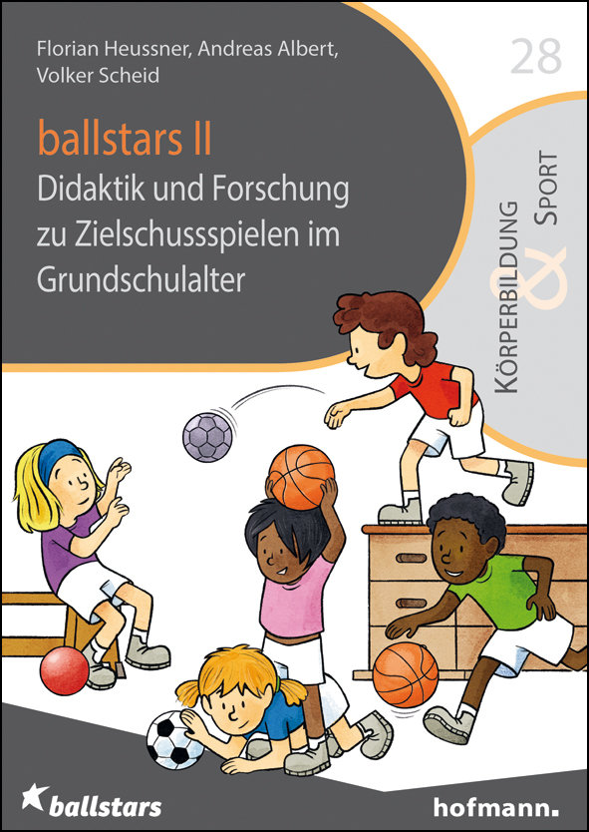
Didaktik und Forschung zu Zielschussspielen im Grundschulalter
Hofmann Verlag, Schorndorf 2025, 24.90
Band 28 der Reihe Körperbildung und Sport
Basis des Buchs ist ein integratives Vermittlungskonzept, das die sportspielübergreifenden Gemeinsamkeiten der Zielschussspiele Basketball, Fußball und Handball in den Mittelpunkt stellt. Bereits 2020 wurde eine umfangreiche Spiele- und Übungssammlung sowie einige erprobte Stundebeispiele präsentiert, in der Zwischenzeit wurden weitere Spielformen entwickelt und auch ganze Unterrichtseinheiten erprobt und evaluiert. Der erste Teil widmet sich den Grundlagen, der zweite Teil stellt eine Erweiterung der Spielesammlung des ersten Bandes aus 2020 dar, im dritten Teil findet man eine umfangreiche Darstellung an Unterrichtseinheiten und Stundenbildern. Der vierte Teil greift Aspekte der wissenschaftlichen Begleitung des „ballstar-Projekts“ auf. Alle Beispiele werden umfassend erklärt und sind mit Illustrationen versehen. Der Band stellt eine wertvolle Fundgrube an Spielformen für jeden Lehrer dar.

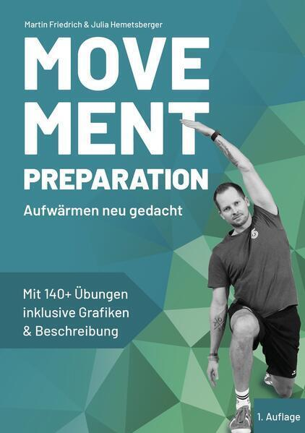
Martin FRIEDRICH / Julia HEMETSBERGER: MOVEMENT PREPARATION
Aufwärmen neu gedacht. Mit 140+ Übungen inklusive Grafiken & Beschreibung. Eigenverlag, Linz 2025. 30.-
Kontakt: movement.preparation@gmail.com
Das klassische Aufwärmen wird zunehmend durch holistischere Modelle ersetzt, die mehrere Vorteile mit sich bringen. Durch den ganzheitlichen Zugang wird den steigenden Belastungen im Leistungssport Rechnung getragen. Die Bestandteile und Schwerpunkte einer Movement Preparation sind einfach strukturiert und auf Sportler, Trainingsgruppen oder eine Zielsportart angepasst und optimiert. Die Präsentation der Übungen erfolgt in einer einheitlichen Struktur: eine Bildfolge zeigt die Übung, beteiligte Gelenke und Muskelgruppen werden angeführt, die Ausgangsposition beschrieben und die Bewegungsbe-schreibung hilft bei der Ausführung. Zusätzlich kann man 49 Videos per QR Code (zum Beispiel für alle Neural Activation Übungen) abrufen.

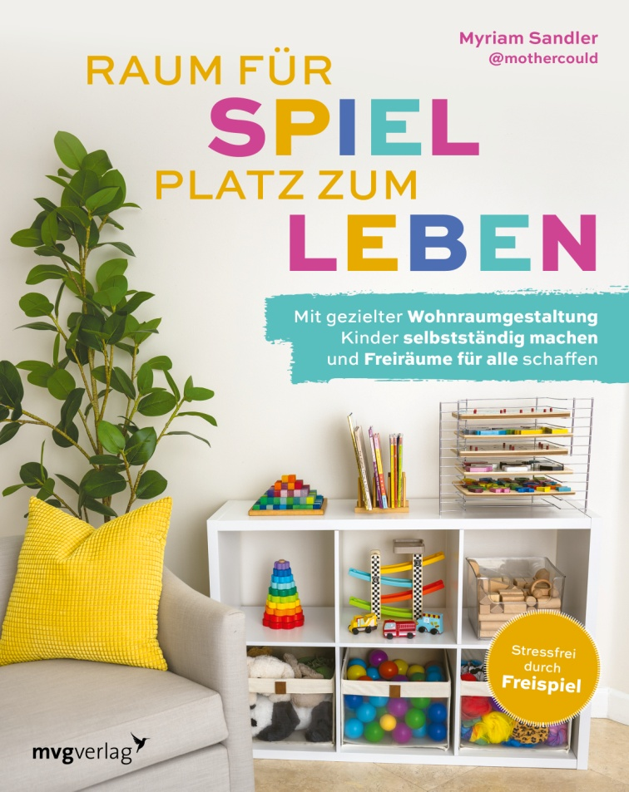
Miriam SANDLER: RAUM FÜR SPIEL PLATZ ZUM LEBEN
Mit gezielter Wohnraumgestaltung Kinder selbstständig machen und Freiräume schaffen für alle
mvg Verlag, München 2025. 20.60
Das Buch setzt sich dafür ein, sein Zuhause so zu gestalten, dass Kinder eigenständig spielen können, ihre Kreativität entfalten können und dann insgesamt Freiräume für die gesamte Familie entstehen. Spielräume werden, was mit vielen Beispielen dargestellt wird, gezielt geplant, abwechslungsreich gestaltet, übersichtlich und altersgerecht organisiert. Dazu braucht es keine extragroßen Räume oder viel Geld, sondern es wird ein unkompliziertes System zur Spielzeugrotation eingeführt, natürlich wird auch überflüssiges Spielzeug aussortiert. Mini- Spielbereiche und Spielnischen, die in andere Räume integriert sind, schaffen entweder Rückzugsorte oder erlauben, dass das Kind in der Nähe bleibt, wenn man gerade beschäftigt ist. Das Buch biete eine Fülle von Ideen und regt auch zum Nachdenken an, wie man möglichst ideale Spielbereiche gestaltet.

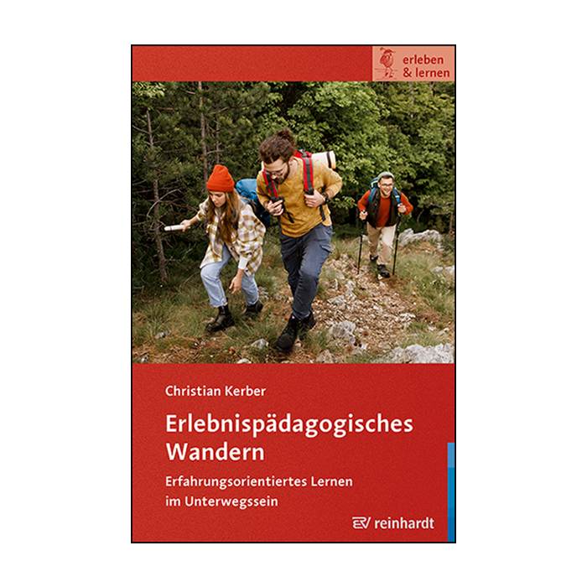
Christian KERBER: ERLEBNISPÄDAGOGISCHES WANDERN
Erfahrungsorientiertes Lernen im Unterwegssein
Ernst Reinhardt Verlag, München 2025. Band 24 der Reihe „erleben und lernen“. 19.90
Als wichtige Faktoren des Themas dienen dem Autor „ein von Abenteuer geprägtes Umfeld, das dazugehörige auf Persönlichkeitsent-wicklung ausgerichtete Ziel, ein Wechsel zwischen aktions- und reflexionsgeprägten Anteilen und schließlich eine von Wert-schätzung und Empathie geprägte Beziehungs-qualität in der Gruppe mit einem hohen Anteil an Selbstexploration und Authentizität“. Das Buch gliedert sich in sieben Kapitel, angefangen von Ursprung und Anfängen des Wanderns über Vorbereitung und Planung,
Formen des Unterwegsseins, Wandern als erlebnispädagogisches Medium, Fallbeispiele und pädagogische Interventionen bis zu weiteren Anwendungsformen und hilfreichen Tipps für die Leitung.

Jörg MUßMANN: INKLUSIVE SPRACHFÖRDERUNG IN DER GRUNDSCHULE
Mit Zusatzinformationen und Checklisten als Onlinematerial
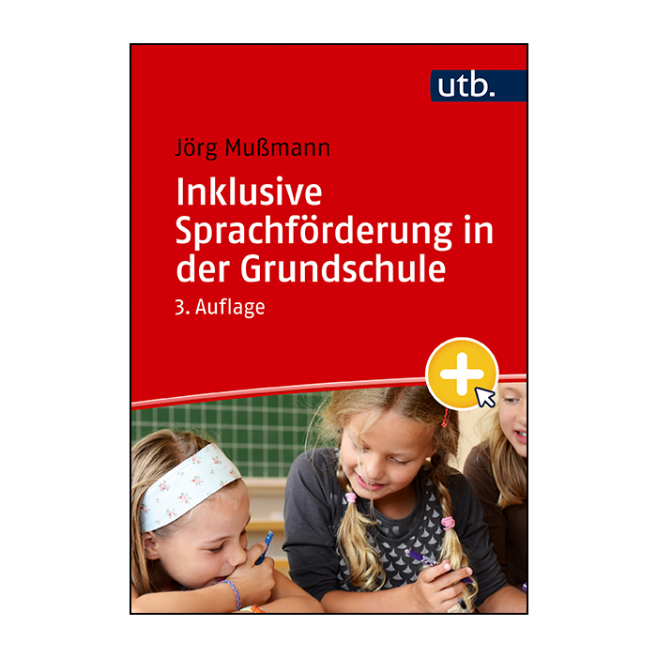
Ernst Reinhardt Verlag, München 2025. (utb 3752) 3. überarbeitete Aufl. 36.-

Das Buch bietet Basiswissen für angehende und bereits berufstätige Lehrkräfte, die eine Qualifizierung im Bereich der inklusiven oder Sonderpädagogik haben, die es ihnen möglich macht, in der Schulpraxis Schülerinnen und Schüler mit Entwicklungsbeeinträchtigung zu unterstützen und zu unterrichten. Die vier Kapitel setzen sich mit der spezifischen Sprachförderung im inklusiven Unterricht, mit der Sprache als Medium des schulischen Lernens und sozialen Handelns, mit Hand-lungsfeldern mit dem Förderschwerpunkt Sprache und inklusiven Settings und mit Methodik und Didaktik für einen sprach- und kommunikationsfördernden Unterricht auseinander. Die angeführten Online Materialien findet man auf der Website des Reinhardt Verlags bei der Eingabe des Titels.

Günter PÜTZ/ Manuela RÖSNER: ENTWICKLUNG IM BLICK
Grenzsteinbasierte Spiel- und Beobachtungssituationen in der Psychomotorik
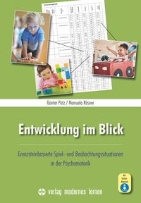
verlag modernes lernen, Dortmund 2025. 23.95
Heute wird der Entwicklungsbegleitung von Kindern großes Augenmerk geschenkt, die frühzeitige Beobachtung ist wichtig und soll entsprechend dokumentiert werden. Entwicklungsabschnitte, sogenannte Grenzsteine, die unterschiedlichen Bereichen entsprechen, werden in diesem Buch behandelt. Es geht um Haltungs- und Bewegungssteuerung, Feinmotorik, sprachliche Entwicklung, kognitive Entwicklung und sozial-emotionale Entwicklung. Die Beobachtungen erfolgen zwischen dem dritten und dem 72.Lebensmonat der Kinder und werden detailliert behandelt. „Nach jedem Entwicklungsabschnitt werden Spiel- und Bewegungssituationen beschrieben, die vielfältige Anregungen für die psychomotorische Praxis der jeweiligen Altersstufe geben. Psychomotorische Spielanlässe bilden die Basis für die Erarbeitung der unterschiedlichen Entwicklungsbereiche“. Der Anhang bietet Entwicklungsprofile und Beobachtungsbögen, die auch als Download auf der Materialseite des Verlags abrufbar sind.

Andreas BEDACHT / Bernhard STREICHER: BEINAHE SCHIEFGEGANGEN
Risiken und Fallstricke in der handlungsorientierten Pädagogik
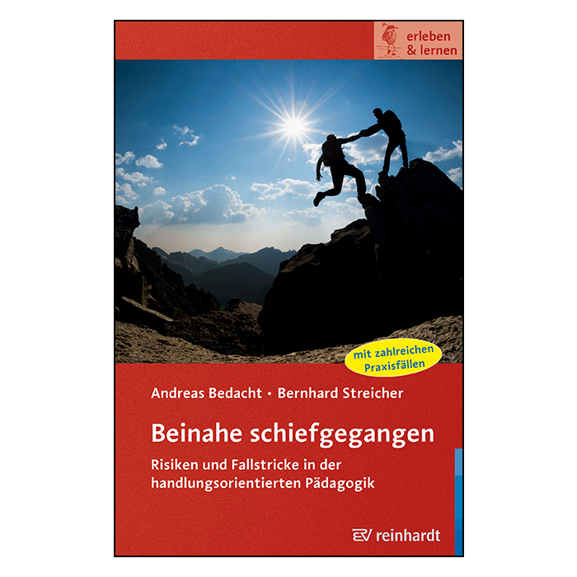
Ernst Reinhardt Verlag, München 2025. Band 23 der Serie „erleben und lernen“. 22.-
Die erlebnisorientierte Praxis kennt ähnlich wie der Sportunterricht der Schule viele Risiken, meist unvorhersehbar, plötzlich auftretend und schwer einschätzbar. Aber es gilt wie immer aus Fehlern zu lernen. Dabei will diese Publikation helfen und führt zahlreiche Praxisfälle an. Das Buch greift die Idee des voneinander Lernens auf, wobei unterschiedliche Felder berücksichtigt werden, die sich auch selektiv studieren lassen. Ein Teaser zu Beginn des Fallberichts erleichtert den Zugang. Unter anderem wird inhaltlich darauf geachtet, zum Beispiel Belastungssymptome rechtzeitig zu erkennen und in belasteten Situationen Interventionen zu setzen. Jeder im Buch ausgeführte Praxisfall wird mit „Nachbetrachtung und Schlussfolgerung“ abgeschlossen. Ein Buch somit, das Wichtiges für jeden Sportlehrer bietet. Diie Autoren argumentieren: „Die Konfrontation mit unglücklichen Umständen sind schließlich Schlüssel für professionelles Handeln“.

Isabel WILLEMSE: ONLINESUCHT
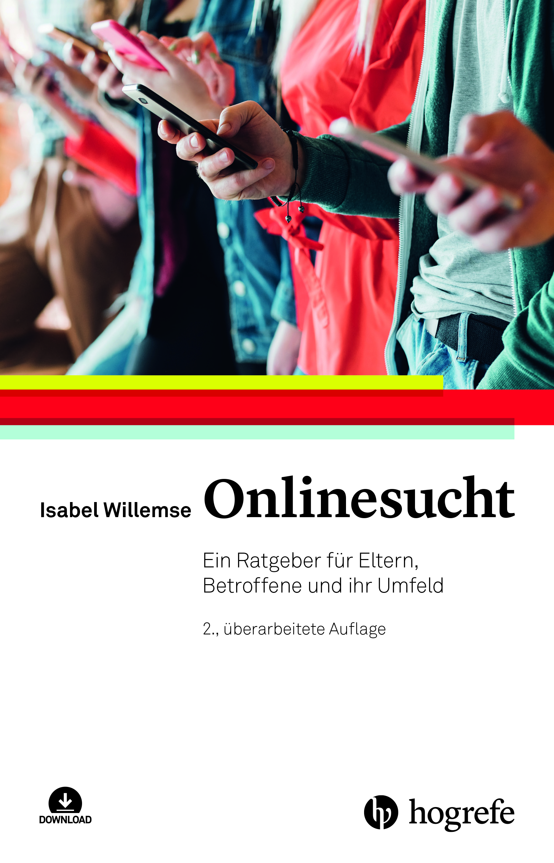
Ein Ratgeber für Eltern, Betroffene und ihr Umfeld
Hogrefe Verlag, Bern 2025. 2., überarbeitete Auflage. 25.-
Die Autorin schöpft aus ihren vielfältigen Erfahrungen als medienpsychologische Forscherin. Sie untersucht alltagsnahe Fragen und als Physiotherapeutin hilft sie Menschen, denen die Kontrolle über ihren Medienkonsum verloren gegangen ist. So bietet dieser Ratgeber vielfältige Hilfen, auch an Hand von Fallbeispielen, um die negativen Auswirkungen exzessiver Mediennutzung in den Griff zu bekommen. Zunächst wird in einem theoretischen Teil das Störungsbild ausführlich beschrieben. Im Rahmen der Mediennutzung in der Familie wird auf die Vorbildrolle der Eltern, die schon sehr früh beginnt, hingewiesen. Der praktische Teil gliedert sich in drei Abschnitte, nämlich Regeln zur Mediennutzung zu finden, wie kann man der Onlinesucht konstruktiv begegnen und schließlich dem Ziel einer verantwortlichen Medienkompetenz. Wer das Problem bei sich selbst erkennt, dem ist das letzte Kapitel „Selbsthilfe“ gewidmet. Arbeitsmaterialien zum Buch können von der Webseite des Hogrefe Verlags heruntergeladen werden.

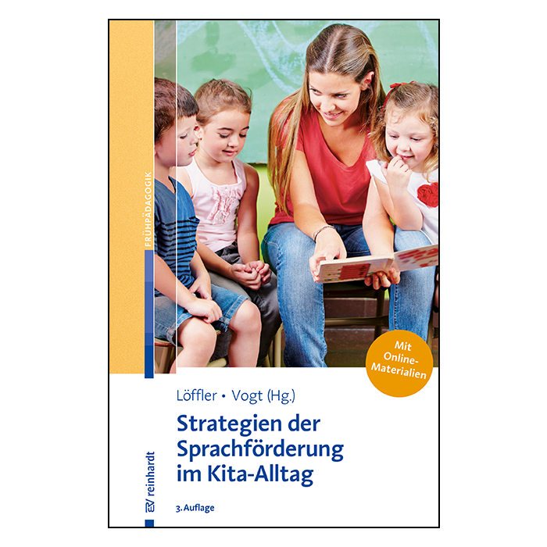
Cordula LÖFFLER / Franziska VOGT (Hrsg.): STRATEGIEN DER SPRACHFÖRDERUNG IM KITA-ALLTAG
Ernst Reinhardt Verlag, München 2025. 3., aktualisierte Auflage. 22.-
Sprachförderung im Kindergarten ist inzwischen zu einem unverzichtbaren Bestandteil geworden. Die sieben Autorinnen dieses Sammelbandes möchten die Integration der Sprachförderung in den Alltag der drei- bis sechsjährigen Kinder mit Hilfe dialogorientierter Praxisbeispiele unterstützen Das Buch ist das Ergebnis des Forschungsprojekts „Sprachförderung im Alltag von Spielgruppe, Kita und Kindergarten (Sprima)“ ist aber kein Forschungsbericht sondern ein Praxisbuch. Die Durchführung besteht aus fünf Strategien, die ausführlich beschrieben werden und deren Zusammenwirken und entwicklungsangepasste Umsetzung im abschließenden Kapitel behandelt wird. Ein Passwort für Online-Materialien findet man im Buch.
.

